Grupo 8. Jaime Delgado Linares y Carmen Acosta Morales

Tercer prototipo.

Comenzaremos describiendo la clase “Alimentos” con sus respectivas subclases, así como sus slots, y las instancias creadas.

## Alimentos.

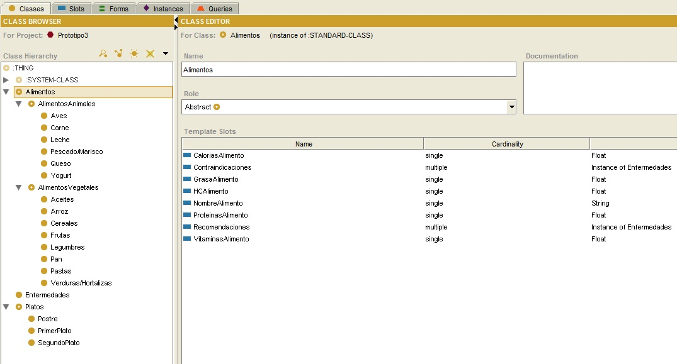

La clase alimentos se encargará de representar todos los ingredientes de los platos. Éstos contendrán los siguientes slots:

* CaloríasAlimento (float): Indica las calorías que contiene el alimento por 100 g.
* Contraindicaciones (instance of Enfermedades): Indica que enfermedades puede causar el alimento.
* GrasaAlimento (float): Indica las grasas que contiene el alimento por 100 g.
* HCAlimento (float): Indica los hidratos de carbono que contiene el alimento por 100g.
* NombreAlimento (String): indica el nombre del alimento.
* ProteinasAlimento (float): indica las proteínas que contiene el alimento por 100g.
* Recomendaciones (instance of Enfermedades): Indica que enfermedades prevé el alimento.
* VitaminasAlimento (float): indica las vitaminas que contiene el alimento por 100g.

Estos alimentos los hemos diferenciado según su procedencia en dos subclases: “AlimentosAnimales” y “AlimentosVegetales”. Dentro de estas clases hemos introducido todos los tipos de alimentos, según la pirámide nutricional.

En “AlimentosAnimales” podemos encontrarnos con las siguientes subclases: Aves, carne, leche, pescado/marisco, queso y yogurt.

En “AlimentosVegetales” podemos encontrarnos con las siguientes subclases: Aceites, arroz, cereales, frutas, legumbres, pan, pastas y verduras/hortalizas.

En la siguiente imagen podemos ver todas las instancias que hemos creado de cada clase:

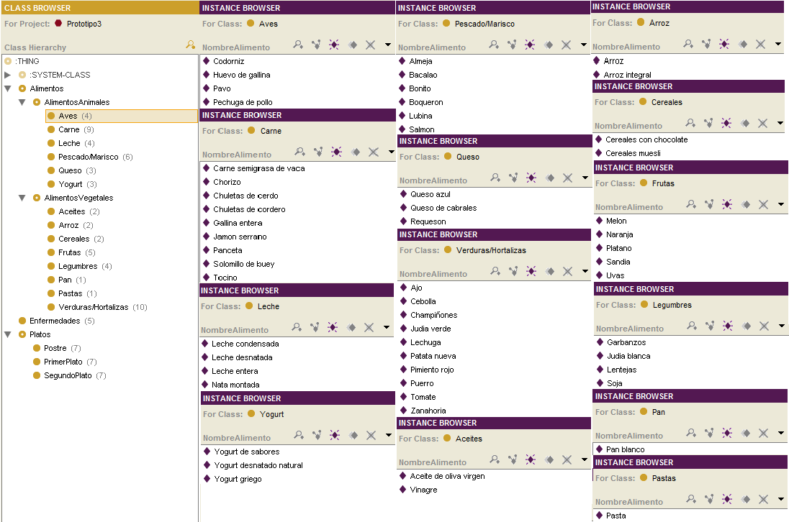

## Enfermedades.

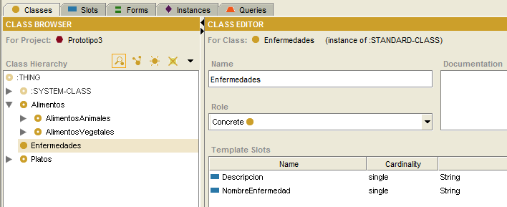

Se encarga de representar todas las enfermedades que pueden producir o combatir los alimentos. En esta clase hemos introducido los siguientes slots:

-Descripción (String): Breve descripción de cada enfermedad

-NombreEnfermedad (String).

En la siguiente imagen podemos ver las instancias creadas de esta clase:

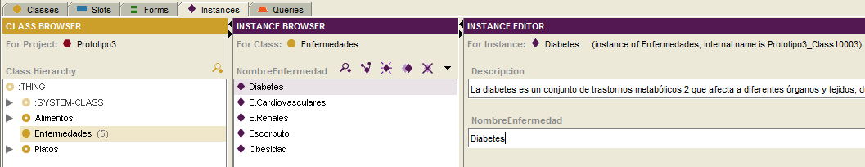

## Platos.

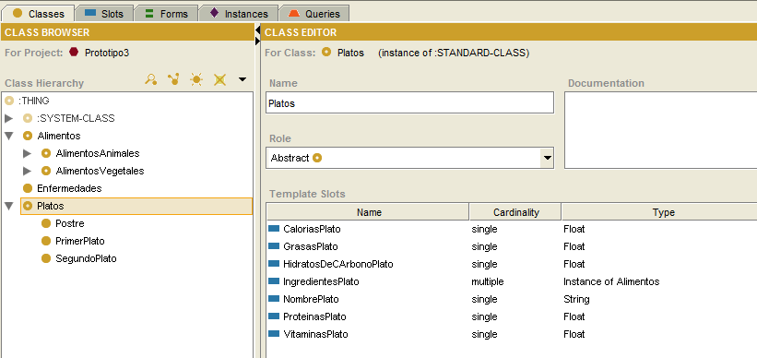

Esta clase se encarga de representar los distintos platos, con todos sus nutrientes ya calculados. Hemos hecho tres subclases de Platos para distinguirlas mejor (PrimerPlato, SegundoPlato y Postre). Hemos introducido los siguientes slots:

* CaloriasPlato(Float)
* GrasasPlato(Float)
* HidratosDeCarbonoPlato(Float)
* ProteinasPlato(Float)
* VitaminasPlato(Float)
* IngredientesPlato (Instance of Alimentos): Introducimos todas las instancias de la clase Alimentos que forman el plato.
* Nombre (String): Nombre del plato ya elaborado.

En la siguiente imagen podemos ver las instancias creadas de estas clases:

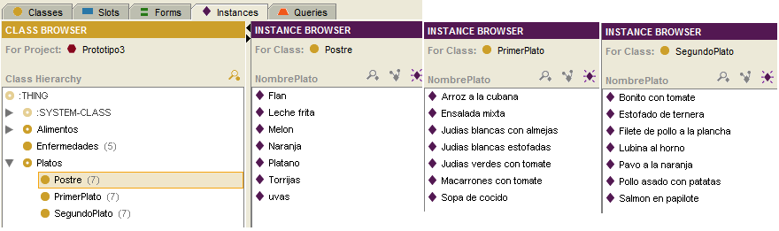

A continuación comentaremos las preguntas construidas y los resultados obtenidos:

CONSULTAS.

- ¿Qué alimentos de origen animal tienen menos de 100 calorías?

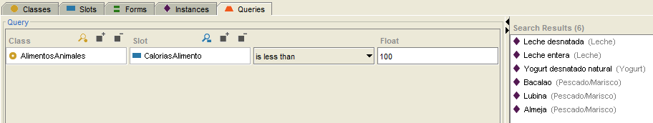

-¿Qué alimentos contienen proteínas y no contienen hidratos de carbono?

Para no ser tan restrictivos con esta pregunta, hemos hecho que los hidratos sean menor que 2.

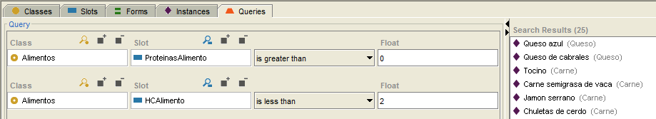



-¿Qué platos contienen legumbres o verduras?

Primero hemos cogido todas las legumbres y verduras en una consulta de este modo:

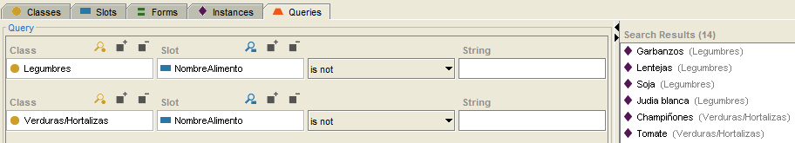



Y después hemos seleccionado los platos que contienes esos alimentos:

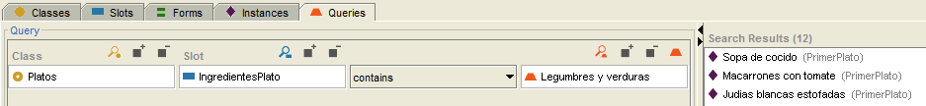



-¿Qué segundos platos contienen alimentos con más de 20 gramos de proteínas* y que no están prohibidos para los enfermos del riñón? (Hemos puesto 20 g en vez de 25 porque no teníamos alimentos con más de 20 g de proteínas)

Primero hemos cogido los alimentos con más de 20 g de proteínas y que no están prohibidos para los enfermos del riñón de esta manera:

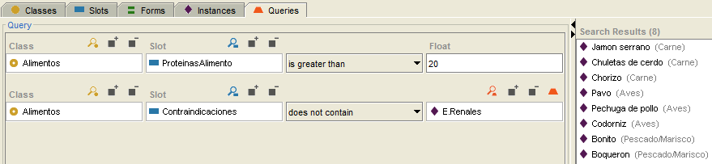

Y después hemos cogido los segundos platos que tenían estos alimentos:

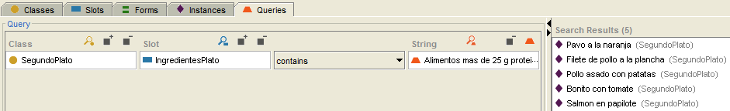

-¿Qué primeros platos de más de 200 calorías* contienen alimentos recomendables para el corazón y no contienen alimentos prohibidos para los enfermos de corazón?

Primero hemos cogido los alimentos recomendables para el corazón, y los que no son malos para el corazón:

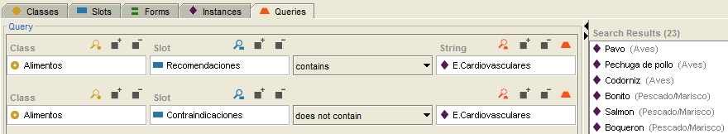

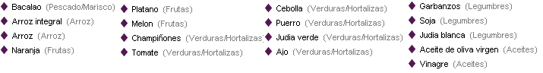

-¿Qué postres contienen alimentos de consumo limitado para los diabéticos?

Primero hemos sacado los alimentos que son malos para la diabetes (Mismo procedimiento que los anteriores), y después hemos cogido los postres que tienen estos alimentos, y el resultado ha sido este:

